V ВСЕРОССИЙСКИЙ ПЕДАГОГИЧЕСКИЙ КОНКУРС
«МОЙ ЛУЧШИЙ ПРОЕКТ»

МУНИЦИПАЛЬНОЕ ДОШКОЛЬНОЕ ОБРАЗОВАТЕЛЬНОЕ УЧРЕЖДЕНИЕ ДЕТСКИЙ САД №9 КОМБИНИРОВАННОГО ВИДА

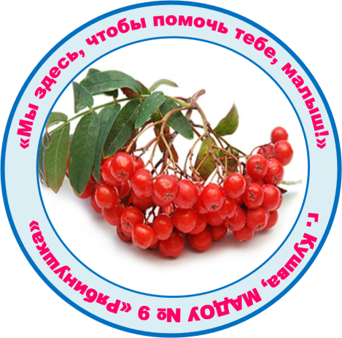

Краткосрочный проект
патриотического праздника для детей старшего дошкольного возраста
«Посвящение в вымпелята Благодати»

Автор: музыкальный руководитель
МАДОУ № 9
Шипицына Юлия Юрьевна,
ВКК



Кушва, 2026 г.
Пояснительная записка.
Актуальность: Дошкольный возраст по своим психологическим характеристикам очень благоприятен для начала гражданского патриотического воспитания, т. к. ребенок отличается эмоциональной отзывчивостью, внушаемостью, искренностью чувств, безграничным доверием к взрослому, подражанием ему, большой впечатлительностью. Перемены, произошедшие в общественном развитии России, привели к изменению у части молодежи отношения к своей стране, ее истории. В поисках реализации себя молодые люди часто подпадают под влияние людей с антипатриотической направленностью. Чтобы не допустить этого, необходимо использовать различные формы воспитательного воздействия. В федеральном образовательном стандарте дошкольного образования ставятся цели по патриотическому воспитанию: создание условий для становления основ патриотического сознания детей, возможности позитивной социализации ребенка, его всестороннего личностного, морально-нравственного и познавательного развития, развития инициативы и творческих способностей на основе соответствующих дошкольному возрасту видов деятельности. В содержании ФГОС отмечается острая необходимость активизации процесса воспитания патриотизма дошкольника. Немалую роль могут сыграть здесь многочисленные событийные мероприятия и праздники патриотической направленности. От того, что ребенок слышит и видит с детства, зависит формирование его сознания и отношения к окружающему. Организуя праздники, мы одновременно учим и воспитываем в наших детях нравственно - патриотические качества, а приобщая детей к музыкальному наследию своего народа, мы воспитываем в них чувство патриотизма.
Описание традиции: на основании Соглашения о взаимодействии в сфере военно – патриотического воспитания граждан РФ с АНО ВПЦ «Вымпел» от 01.02.2021 года в нашей ДОО ведется систематическая работа по программе «Вымпелята России». Авторы - составители программы: Омельченко С.Д., Чуфистова Т.С., Сулейманова Н.И. (г. Москва), а куратор кушвинского отделения движения «Вымпелята России» ветеран МВД Суханова Е. В.. За период с 2021 года по 2024 год отряд юных «Вымпелят» уже дважды принимал в свои ряды наших ребят. В 2024 году в отряде состоялся первый выпуск, когда уже повзрослевшие дети, первоклассники, передали свою форму следующему поколению дошколят. Все мероприятия, проводимые педагогами в ДОУ, а это не только праздники, но и занятия, экскурсии, беседы, просмотр фильмов, волонтерское движение (посылки бойцам, плетение сетей, создание видео поздравлений с праздниками бойцам с СВО и т.д.), предусмотрены программой «Вымпелята России» и освещаются на странице в ВК военно – патриотического центра «Вымпел» и на странице в ВК ДОО - https://vk.com/wall-209629044_2731 . Дети, их родители и педагоги с воодушевлением погрузились в процесс военно – патриотического воспитания. Это стало доброй традицией нашей ДОО.
Цель: воспитание достойных граждан, патриотов своей Родины на примере истории страны и Вооружённых сил РФ; развитие у детей старшего дошкольного возраста духовно – нравственных качеств личности: чувства долга, ответственности, гражданской позиции.
Задачи:
Образовательные:
- познакомить дошкольников с патриотическим движением «Вымпелята России»;
- познакомить с символами России;
- расширять представления детей о родной стране и истории Вооруженных сил Российской Федерации;
Развивающие:
- повышать уровень восприятия музыкальных произведений патриотической направленности;
- совершенствовать умение выразительно исполнять музыкальные и стихотворные номера, активизировать творческий потенциал детей.
Воспитательные:
- воспитывать любовь и уважение к вооруженным силам РФ;
- обогащать духовный мир детей, формировать музыкальную культуру;
- воспитывать выдержку, внимание, взаимовыручку.
Задачи в работе с родителями:
- Воспитывать патриотическое сознание;
- приобщать семьи воспитанников к участию в мероприятиях ДОО патриотической направленности;
- поддерживать процесс внутрисемейного общения между старшим и младшим поколениями.
Ценности: «Родина», «Жизнь», «Добро», «Семья», «Сотрудничество», «Культура», «Красота» («Образовательная программа дошкольного образования МАДОУ 9 комбинированного вида»), направленные на формирование у ребенка личностной позиции наследника традиций и культуры, защитника Отечества, ответственного за будущее своей страны.
Образовательные области: «художественно – эстетическое развитие», «речевое развитие», «познавательное развитие», «социально-коммуникативное развитие», «физическое развитие».
Виды деятельности: игровая, коммуникативная, познавательная, двигательная, музыкальная.
Виды музыкальной деятельности: слушание, пение, музыкально – ритмические движения, игра на шумовых инструментах.
Методы: словесные (объяснение, рассказ, беседа), наглядные (демонстрация наглядных пособий - предметы, фотографии, видеофильм), практические (игровые задания, игра на музыкальных инструментах).
Приемы: моделирование игровой ситуации, вопросы к детям, дидактические игры, элементы соревнования, ИКТ.
Форма проведения: патриотический праздник с творческими номерами и элементами соревнований.
Музыкальные файлы: «Гимн РФ» (С. Михалков – слова, А. Александров - музыка). Песня «Бравые солдаты» (Т. Волгина – слова, А. Филиппенко - музыка). Песня «А мы совсем войны на знали» (И. Чадова – музыка и стихи). Песня «Россия моя» (С. Войтенко – музыка, А. Черников - стихи). Марш Преображенского полка (С. Марин - музыка). «Прощание славянки» (Василий Агапкин - музыка). Песня «Вперед Россия» (О. Газманов – музыка и стихи). Танец «Кадриль с ложками» (В. Темнов – музыка, О. Левицкий - стихи). Танец с гимнастическими мячами «Птицы» (О. Жуков - музыка, О. Елисеенков - стихи). Звук метронома для минуты молчания.
Оборудование: телевизор, ноутбук, муз. центр.
Демонстрационный материал: видео файлы: обращение председателя координационного совета ВПЦ «Вымпел» Омельченко СД. (г. Москва), видео фильм «Символы России» и видео фильм «Вымпелята России»; портрет погибшего бойца СВО, отца воспитанницы МАДОУ 9 Поскачей Артема Анатольевича, флаг РФ и флаг «Вымпел»..
Дидактический материал: платочки по количеству детей, флажки по количеству детей, разрезные картинки для игр, деревянные ложки по количеству детей, атрибуты для соревнований (2 больших танка, игрушечные автоматы, детская военная форма, спортивные снаряды).
Возрастная аудитория: дети старшей группы (5 лет), родители, педагоги (воспитатели, муз. руководитель, инструктор физо, логопед, тьютор), курсанты из военно – патриотического центра «Патриот» ДДТ, выпускники МАДОУ № 9 2024 года, солистка вокальной студи «Фреш» КДК, социальные партнеры.
Предварительная работа: Беседы с детьми об истории страны и ВС РФ, о погибших героях. Посещение дома по адресу Красноармейская 18, где жил герой СВО Поскачей А.А., возложение цветов к мемориальной доске. Разучивание стихов, песен и танцев. Объяснение значения слов: «вымпелята», «клятва», «гимн». Работа с выпускниками ДОО по подготовке танца с мячами «Птицы», разучивание стихов и песен.
Новизна данного мероприятия в том, что оно направлено на развитие ребенка и формирование стойкой жизненной позиции защитника Отечества. Кроме музыкальной составляющей усилен военный компонент патриотического воспитания в доступной для дошкольников форме. Также предусмотрены специальные задания, направленные на развитие психических процессов, наблюдательности, внимания, воли, характера, физических свойств и качеств. Содержание праздника в доступной для дошкольного возраста игровой форме позволяют подготовить детей к освоению программ ВПЦ «Вымпел».
Планируемый результат: Повышение уровня восприятия музыкальных произведений патриотической направленности. Формирование чувства патриотизма на примере истории страны и Вооружённых сил РФ. Развитие у детей старшего дошкольного возраста духовно – нравственных качеств личности. Расширение словаря. Приобщение семей воспитанников к участию в мероприятиях ДОО патриотической направленности.
Длительность: 45 мин.
Ход мероприятия:
Дети старшей группы и выпускники детского сада под музыку марша «Прощание славянки» маршем заходят в зал и встают в полукруг, лицом к зрителям.
Ведущий: Добрый день! Я рада приветствовать всех гостей, собравшихся в зале. С гордостью хочу сообщить, что дети и педагоги нашего детского сада стали участниками всероссийской программы «Служу Отечеству!», цель которой - подготовка молодежи к Защите Родины. Программа эта разработана военно - патриотическим центром «Вымпел». Для наших детей сегодня не просто праздник, а посвящение в юные «Вымпелята», потому что…
Дети: «Вымпелята - это круто! Вымпелята - это класс! Мы - отличные ребята! Посмотрите все на нас!».
Ведущий: А отряд наших юных вымпелят называется
Дети: «Вымпелята «Благодати»»
Выпускники детского сада (Речёвка военно – спортивного клуба «Вымпел»):
- Если Родина зовёт, «Вымпел» первый в бой пойдёт.
Если Родина прикажет враг на землю точно ляжет.
- «Вымпел» - это крепкий ряд, все мы вместе, мы отряд.
Пальцы сжаты, все в кулак, мускул сильных здесь напряг.
- «Вымпел» - сила, «Вымпел» - мощь, уходи с дороги прочь
Сила духа не забыта, мы для Родины – защита!
- Крепче ряд и твёрже шаг, бойся враг, замри и ляг.
«Вымпел» - крепкая дружина «Вымпел» - это дисциплина!
- «Вымпел» - дружная семья, вместе мы - и ты и я!
Вместе в деле, вместе в бой, эй, держи ровнее строй!
Ребенок (старшая группа):
На парад, на парад,
С песней наш идет отряд
Пусть еще мы малышата,
Но мы бравые солдаты!
Не ленись и не зевай,
Дружно, хором запевай!
Автор стихов Шипицына Ю.Ю.
Песня «Бравые солдаты», поют дети старшей группы.
Вед. Собираем слово «ВЫМПЕЛЯТА», отвечая на вопрос: какие мы? Работа по подгруппам с помощью выпускников детского сада.
Ведущая комментирует:
В - веселые - как детство в нашей стране!
Ы – уникальные, как буква «Ы» в русском языке!
М – мечтательные, как все смелые люди!
П – патриотичные, как герои России!
Е – единственные, как первые «Вымпелята» в Кушве!
Л – любознательные, как ученые и исследователи!
Я - яркие - как наши спортсмены - победители!
Т – творческие, как Пушкин и Михалков, Серов и Фадеев!
А – активные, как те, кто ведет нашу страну вперед!
………………………………………….Автор Шипицына Ю.Ю.
Дети садятся на места.
Ведущая: предлагаю посмотреть, кто же, такие, «Вымпелята России»
Видеофильм «Вымпелята России» (2 мин)
Ведущая:
Дети, какие вы знаете символы России? (ответы детей: гимн, флаг, герб)
Дети, а сейчас прозвучит самая главная песня нашей Родины - Гимн. Гимн – это торжественная, хвалебная песнь. Он прославляет могущество и величие страны.
Ребенок (старшая группа):
Эту песню знают все,
Главная она в стране.
Плавная, могучая,
И с душой созвучная.
Прославляет наш народ
Гимн к свершениям ведет!
Гимн мы будем слушать стоя…
Все внимание! Готовы???!!!
…………………..Автор стихов Шипицына Ю.Ю.
Звучит «Государственный гимн» муз. А. Александрова, слова С. Михалкова.
Дети и взрослые подпевают
Слово для приветствия: видео: обращение председателя координационного совета ВПЦ «Вымпел» Омельченко СД. (г. Москва),
ветеран МВД Суханова Е.В.
Ведущий: Еще один символ страны. Это Российский флаг – символ доблести и чести российского народа. Белый цвет означает мир, благородство, чистоту. Синева неба, рек, морей и озер запечатлена в синей полосе. Красный цвет – огонь, смелость, отвага, героизм.
Игра «Российский флаг» (на детях одеты цветные платочки, белые, синие, красные).
Дети двигаются по залу в соответствии с музыкой, по окончании музыки выстраиваются в свою колонну по порядку цветов Российского флага – белый, синий, красный.
Садятся на места
Ребенок (старшая группа):
Символ мужества и чести
Впереди, когда мы вместе
На параде и в бою,
Пронесем его в строю
Флаг страны, гордимся им
Наш народ непобедим!
Автор стихов Шипицына Ю.Ю.
Ведущая: И так, внимание! Для вноса государственного флага Российской Федерации всем встать! Флаг внести!
Почетный караул. Внос флага РФ и флага «Вымпел» (курсанты).
Вед: Есть у России еще один важный государственный символ – герб. Герб – отличительный знак, официальная эмблема государства.
Ребенок (старшая группа):
Символ государства –
Герб орел двуглавый
Держит крепко в лапах
Скипетр и державу
Смотрит вдаль, на запад
Он и на восток
Видит все границы,
Хоть и мал росток
Гордость нас переполняет,
Герб страну объединяет!
…………………Автор стихов Шипицына Ю.Ю,
Ведущая:
Наша страна называется…(Россия).
Если мы живём в России, то кто мы? (россияне)
Как зовут Президента нашей страны? (В.В. Путин)
Как называется столица России? (Москва)
Как называется главный город нашей области? (Екатеринбург)
Как называется наш город? (Кушва)
Как называется наш детский сад? («Рябинушка»)
На какой улице он расположен? (ул. Красноармейская)
Россия – самая большая страна в мире! В России свыше тысячи городов, очень много сел и деревень. И живут самые разные люди.
Ведущий:
А теперь – ка, по порядку
Отгадайте вы загадки:
У него названий много:
Триколор, трёхцветный стяг -
С ветром гонит прочь тревоги
Бело-сине-красный ...(ФЛАГ!)

Есть мелодия одна,
Ей подвластна вся страна.
Гражданин, отбросив всё,
Стоя слушает её. (ГИМН)

Он в России – не простой:
На щите — орёл златой,
Коронованный, двуглавый
Держит скипетр и державу. (ГЕРБ)
…………………Автор Наталья Самоний.
Ведущий:
Сейчас мы с вами поподробнее узнаем о символах нашей страны, России. Внимание, на экран!
Фильм «Символы России»(1 мин. 38 сек.)
Ведущий:
Еще одним важным символом нашей страны является Российская Армия.
Ребята, а вы знаете пословицы и поговорки про нашу армию? Сейчас проверим.
Дети по очереди:
Автомат да лопата – друзья солдата.
Без смелости не возьмёшь крепости.
В бою приказ – святой закон, дороже жизни он.
Воюй не числом, а уменьем.
Где смелость, там и победа.
Для русского солдата граница свята.
Друзья познаются в бою.
Ведущий:
Молодцы! Ваша служба еще не скоро, но нам с вами есть на кого равняться. Посмотрите ребята выступление юных курсантов. Эти юноши решили связать в будущем свою жизнь с армией. Они уже сейчас настоящие бравые солдаты.
Выступление курсантов с автоматами из военно – патриотического центра «Патриот».
Ведущая: Дорогие дети, гости! Мы гордимся нашими доблестными воинами. Среди них немало героев. 13 февраля 2024 года состоялось торжественное открытие мемориальной памятной доски Поскачей Артёму Анатольевичу, погибшему год назад при исполнении служебного воинского долга. В числе солдат, которые сейчас борются за мир, немало жителей из нашего города. И наш земляк – Поскачей Артем Анатольевич, погибший 13 февраля 2023 года, молодой, но такой сильный духом, ответственный, мужественный и отважный, до последнего вдоха верный своему народу и Отечеству, стал героем, обретя бессмертие в памяти земляков. Артём Анатольевич ушел добровольцем на специальную военную операцию 19 сентября 2022 года. 13 февраля 2023 года погиб в посёлке Павловка Донецкой народной республики. В 2 часа 30 минут 9 рота 72-й мотострелковой бригады при возвращении в место дислокации роты, попала под артобстрел. Снаряд разорвался с левой стороны у командира отделения. Молодое лицо на фотографии, в 2023 году ему только исполнилось 40 лет. Дочка Артема Анатольевича, Алиса, ходит в вашу группу. И сегодня она вместе со всеми ребятами вступает в ряды юных вымпелят. Поскачей Артём Анатольевич – награждён Орденом Мужества, посмертно. Он погиб во имя жизни других. Наш долг хранит память о герое-земляке в наших сердцах. Его имя навечно занесено в книгу бессмертной славы, мужества и доблести.
Объявляется минута молчания.
На экране портрет героя.
Минута молчания (метроном)
Ведущая:
Цените мир, спокойствие и с благодарностью относитесь к тем, кто буднично, но честно и самоотверженно выполняет свой долг по защите Отечества!
Песня «У мамы мокрые глаза», поет Ярослав Перунов, участник Всероссийской патриотической акции «Спасти Алешу» песен о ВОВ.
Ведущий: Всем приготовиться! Для передачи формы отряда «Вымпелята Благодати» детям встать!
Выходят выпускники 2024 года с формой в раках (синие футболки, синие пилотки)
Ребенок (выпускник 2024 года):
Синие футболки носят «Вымпелята»
Все они отважные, смелые ребята!
Все честны, правдивы, никогда, ни в чем
Старшего товарища мы не подведем.
Ребенок (выпускник 2024 года):
Принимаем в свой отряд мы сегодня дошколят
Форму им передаем и напутствие даем:
Будьте в жизни вы смелей, станет мир тогда светлей!
Землю нашу берегите, форму с гордостью носите!
………………………………….Автор стихов Шипицына Ю.Ю.
Выпускники передают форму детям старшей группы. Дети выходят
из зала, одевают форму.
Танец выпускников с гимнастическими мячами «Птицы».
Звучит песня «Вперед Россия» (О. Газманова), дети в форме вымпелят заходят в зал и встают полукругом.
Ведущий:
Наши малыши тоже растут сильными и смелыми. Сейчас они нам все покажут.
Читают дети:
- Утро свежее над плацем,
Только что прошёл развод,
По квадратам на асфальте
В ногу марширует взвод.
- Ослепительно сверкают
Пряжки, звёздочки, значки,
Цвет защитный оттеняют
Белым подворотнички.
- Чётче шаг, спина прямая,
Не зевай, равненье в ряд!
Очень даже неплохая
Тренировка для ребят.
…………………Автор Николай Лузгин
Инструктор физо: Внимание! К спортивным состязаниям приготовиться!
Военно спортивные соревнования (проводит инструктор физо):
- «Танковый биатлон».
- «Перенеси раненого на носилках».
- «Одеть форму за 45 секунд».
Дети садятся на места.
Ведущий:
Еще одним символом России является ее культура. Песни и танцы нашего народа. Ребята любят их и с удовольствием исполняют.
Танец «Кадриль с ложками»
Ведущий: Ребята, а что для вас значит Родина? (несколько детей дают ответы на данные вопросы). Какие вы молодцы, любите свою страну, свою Родину! Мы гордимся вами! Чтобы беречь мощь и красоту нашей Родины вы должны расти сильными, смелыми, умными и добрыми, настоящими Патриотами, нам с вами необходимо произнести клятву:
Ребенок (старшая группа)
«Клянемся всегда патриотами быть
Россию свою и беречь, и любить!
Родителей, старших людей уважать
Дети: Клянемся, клянемся, клянемся!
И клятву свою пронести сквозь года!
Дети: Клянемся, клянемся, клянемся!
…………………………..Клятва патриотов.
Песня с российскими флажками «Россия моя» (С. Войтенко – музыка, А. Черников - стихи). Исполняют дети, выпускники, педагоги. Солистка Елизавета Микрюкова, вокальная студия «Фреш» (КДК)
САЛЮТ (большие хлопушки)
Общая Фотография

Список используемой литературы и интернет источников:
Музыкальные и видео файлы взяты автором из личной картотеки электронных образовательных ресурсов.
- https://www.chitalnya.ru/work/1689941/
- https://nsportal.ru/detskiy-sad/scenarii-prazdnikov/2018/09/22/stsenariy-rastim-patriotov-starshaya-podgotovitelnaya
- https://stihi.ru/2017/05/06/1232
- http://kushva-online.ru/archive/news/7701/
- https://nsportal.ru/detskiy-sad/razvitie-rechi/2021/04/14/moya-rossiya-zagadki

Творческий отчет о проведенном мероприятии.
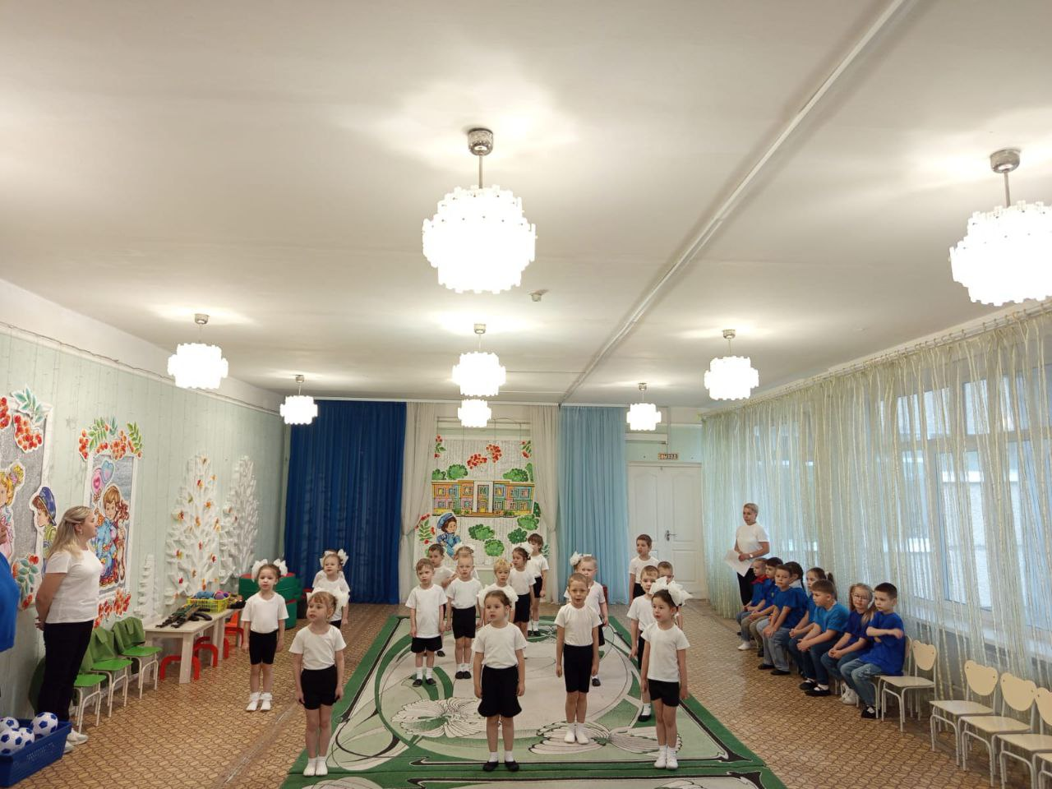

Будущие «Вымпелята» поют песню «Бравые солдаты».

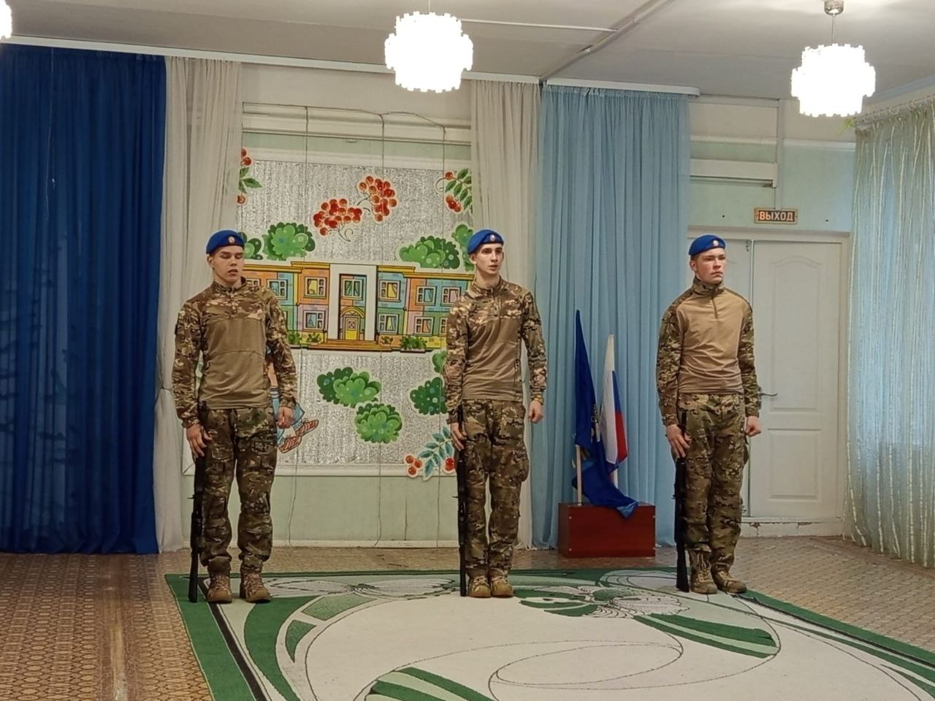

Наши гости курсанты из военно – патриотического центра «Патриот» ДДТ.

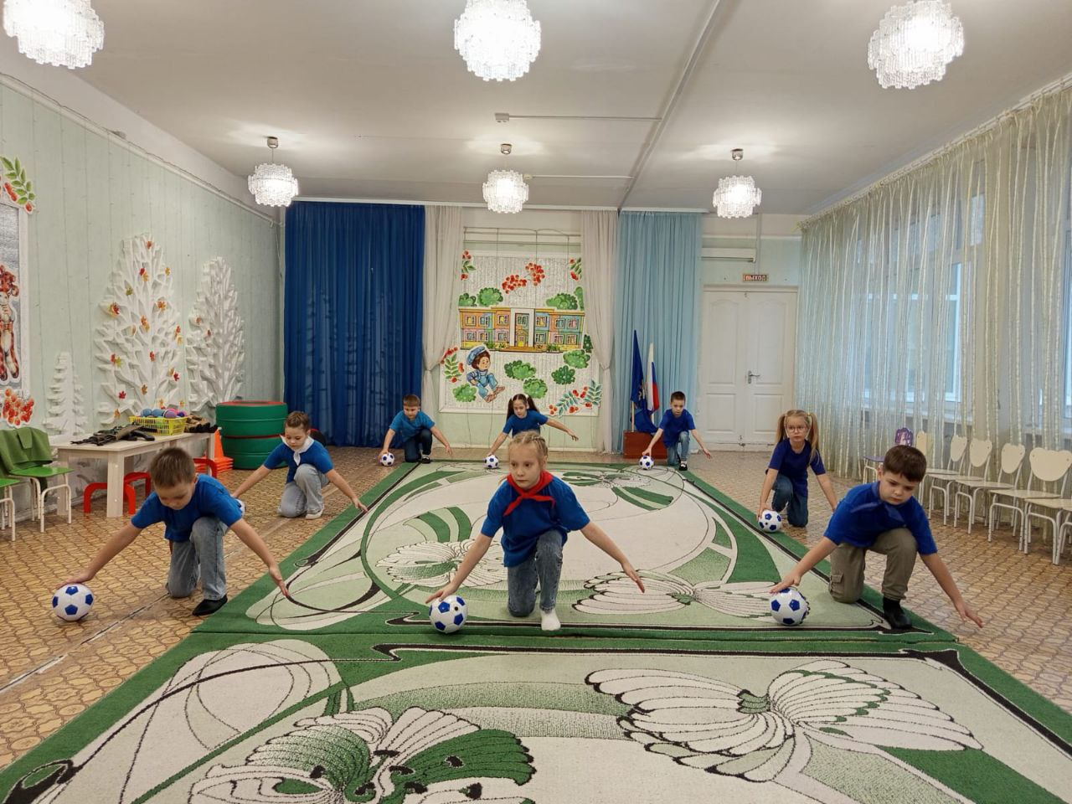

Выпускники МАДОУ № 9 2024 года танцуют танец с гимнастическими мячами «Птицы».

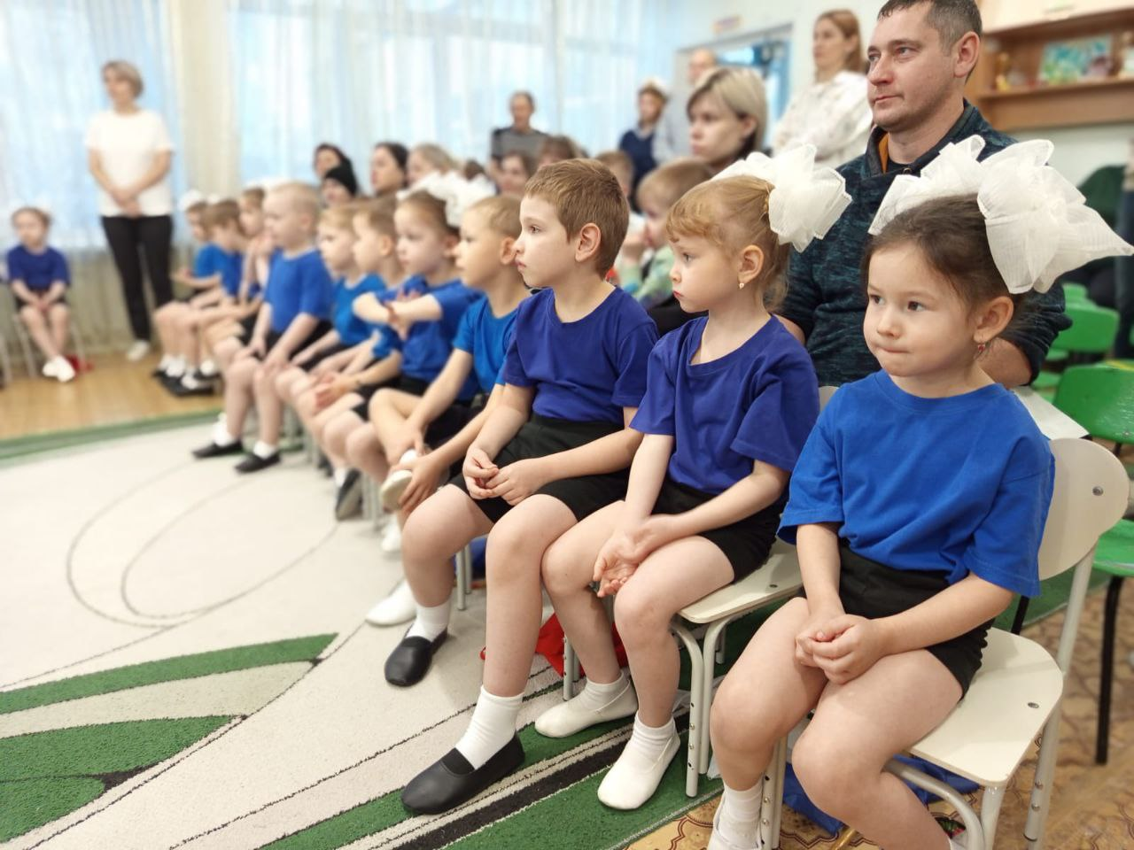

Наши юные «Вымпелята», уже в форме. Родители и педагоги гордятся вами!

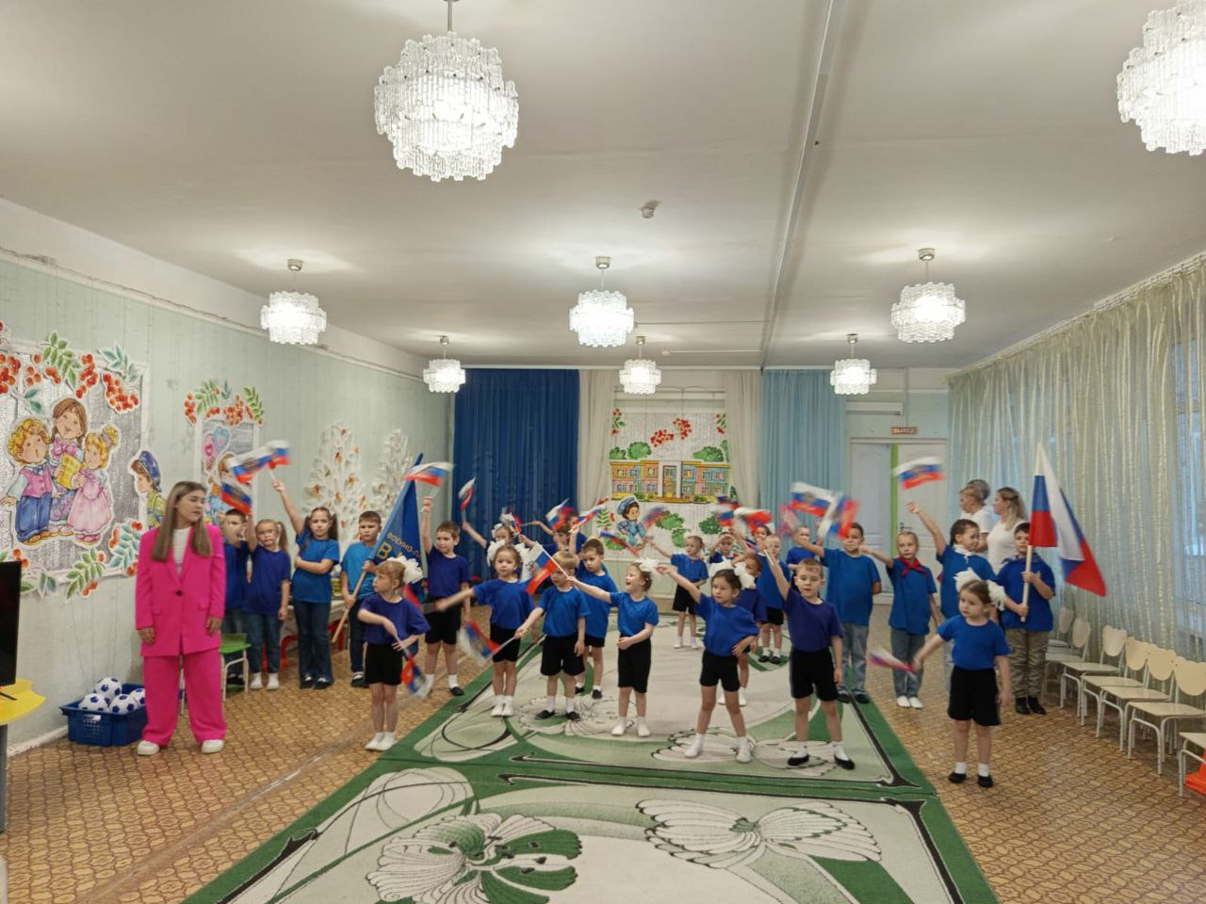

Финал праздника. Все вместе поем песню «Россия моя». Лиза Микрюкова солирует.

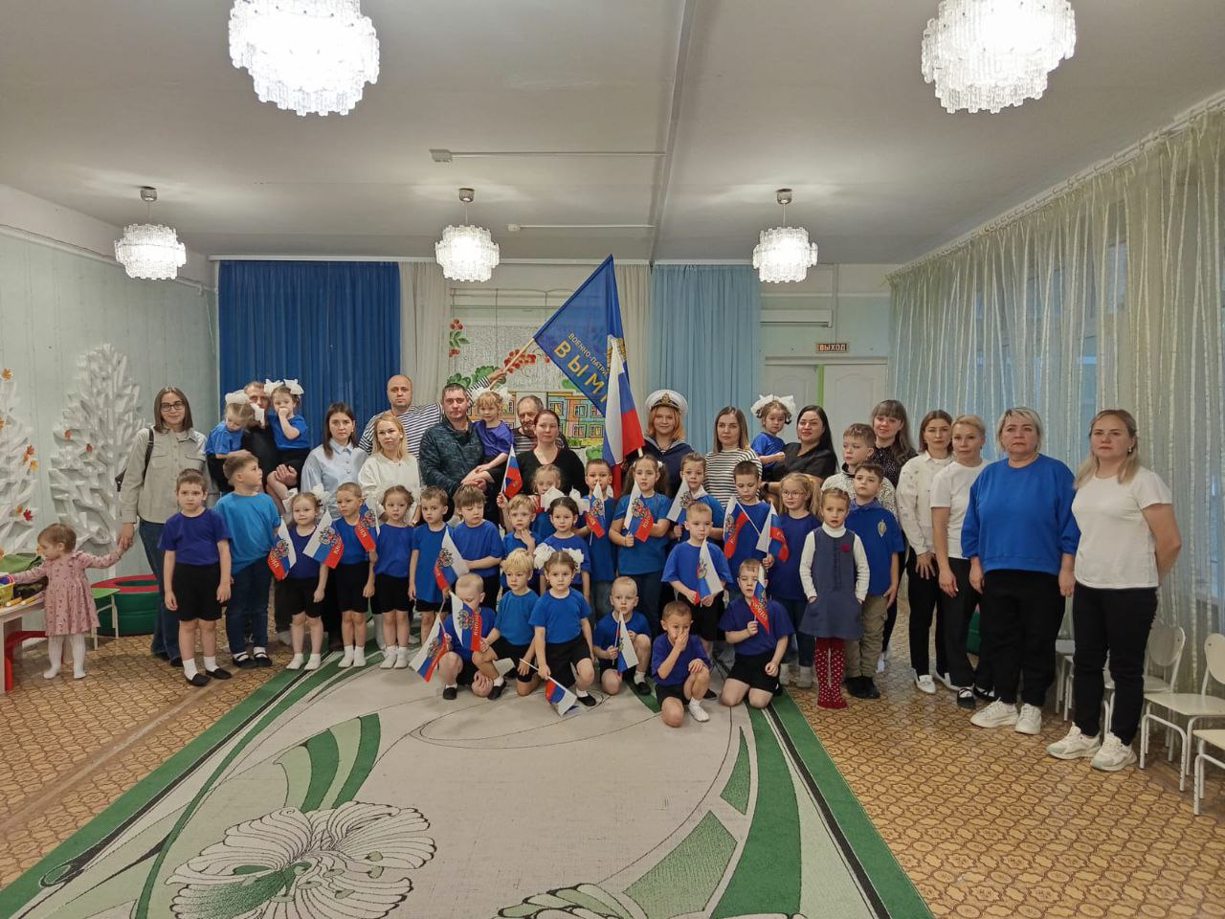

Общая фотография. Дети, родители, педагоги и гости.

